113年12月16日餐點照片
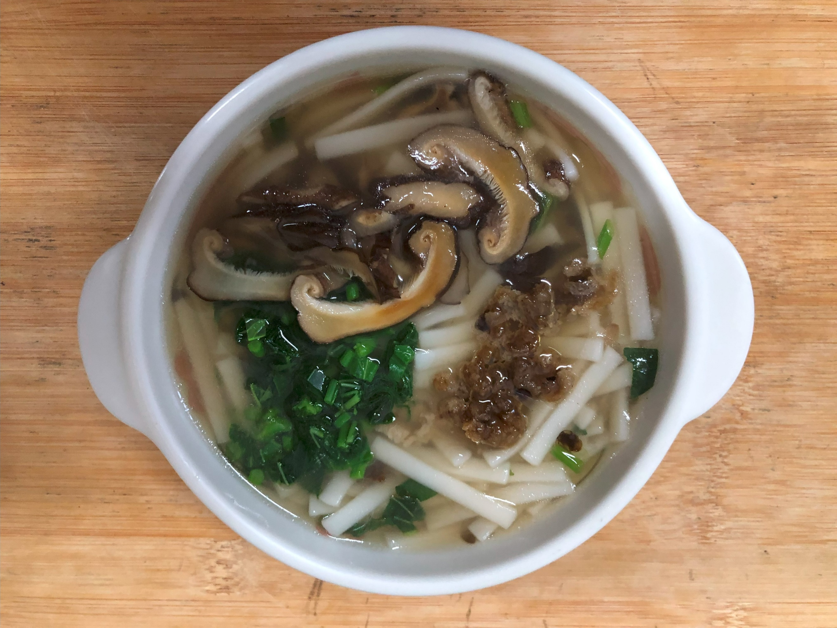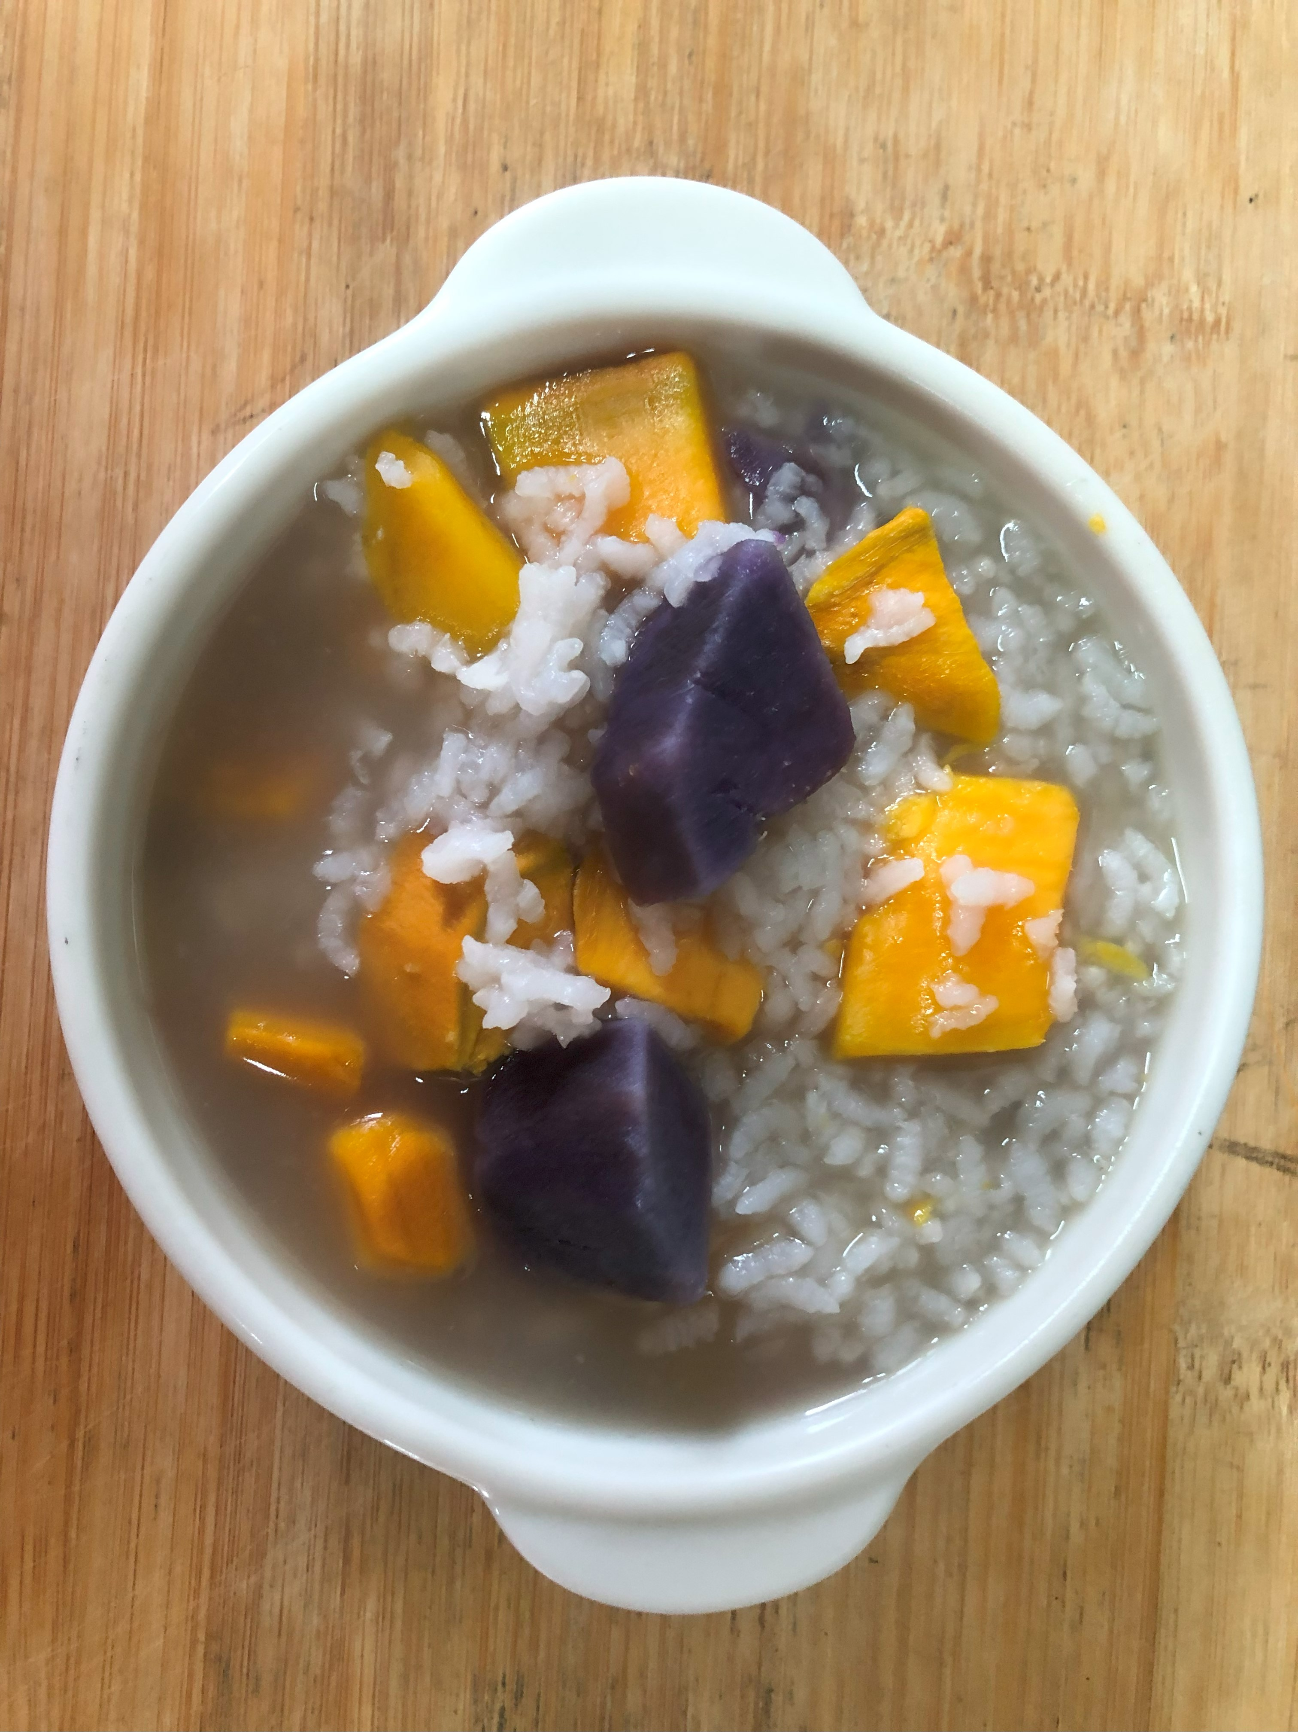
早餐(香菇蔬菜麵) 下午點心(地瓜粥)
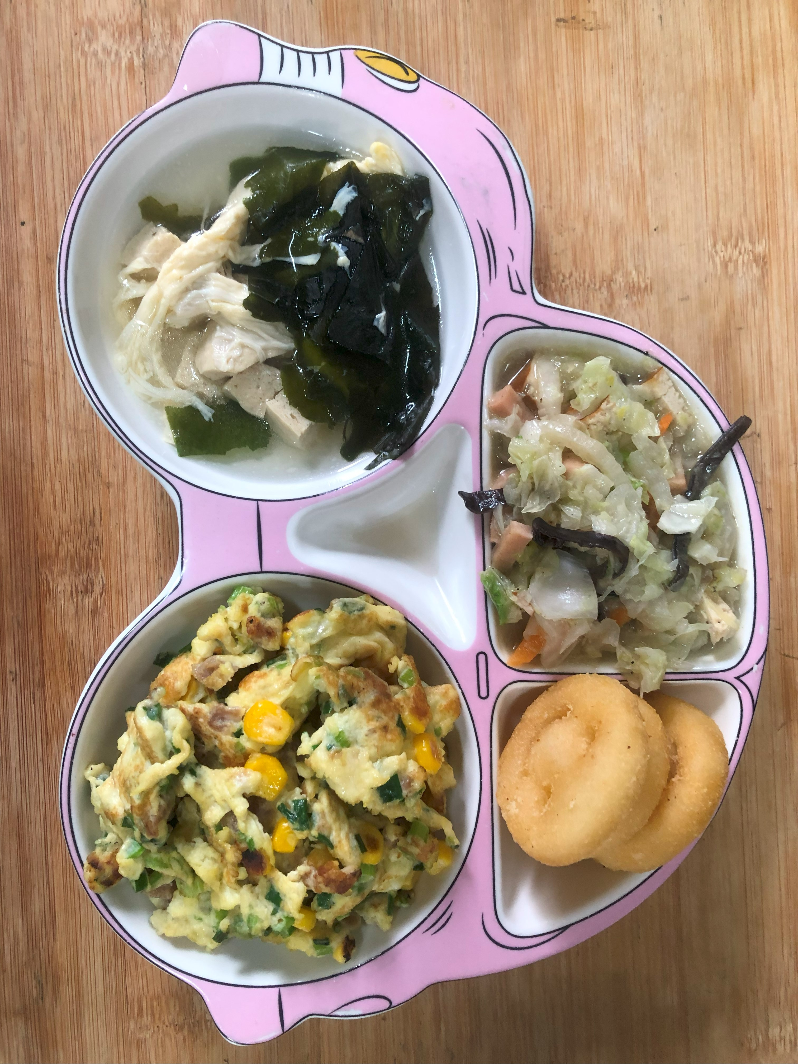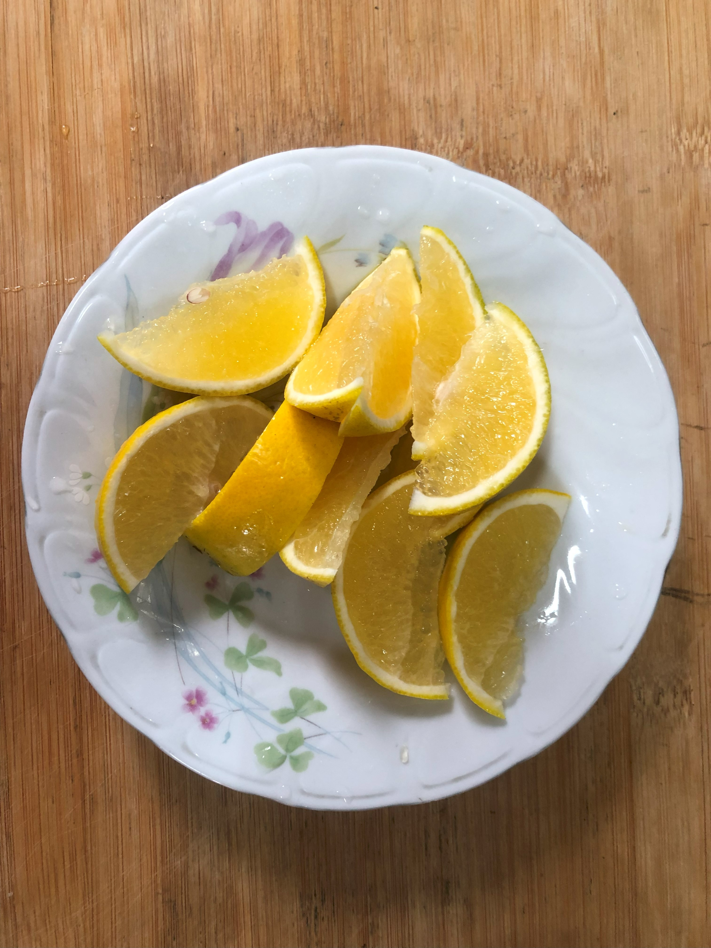
午餐(微笑薯餅、塔香玉米煎蛋、炒大白菜、紫菜蛋花湯、柳丁)

